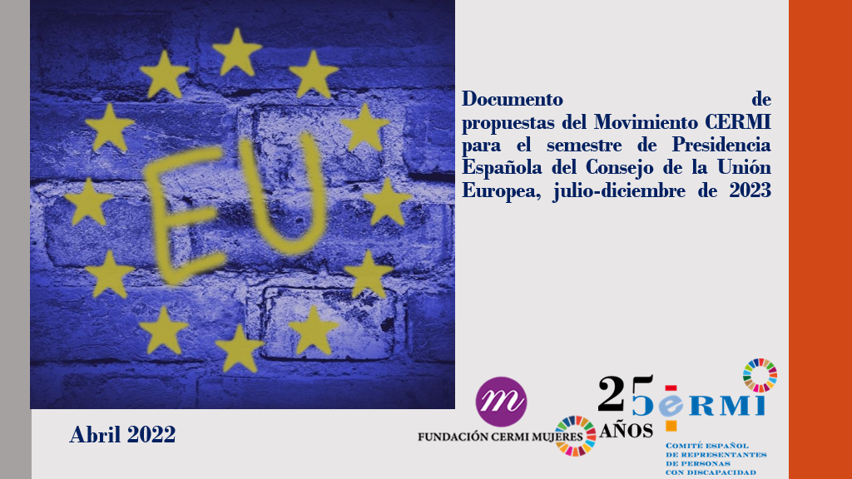
Introducción

El movimiento CERMI elabora este documento de propuestas sobre la agenda política y la participación de las personas con discapacidad, sus familias y sus organizaciones representativas en el semestre de presidencia española de la Unión Europea (UE), previsto para los meses de julio a diciembre del año 2023.
Los semestres de presidencia española han permitido avances en la agenda política europea de la discapacidad, merced al buen trabajo de colaboración entre la administración pública nacional y el movimiento CERMI. Este nuevo semestre de 2023 será, una vez más, una oportunidad de favorecer avances en la agenda política de la discapacidad e impulsarlos desde España a escala europea.
Los últimos tiempos nos han permitido ver cómo España ha progresado en políticas de protección y promoción de los derechos de las personas con discapacidad, consiguiendo logros fruto del trabajo reivindicativo y colaborativo del movimiento CERMI con los poderes públicos. Será por tanto 2023 un buen momento para que España encabece las políticas públicas de discapacidad de la UE, construyendo una nueva Europa en términos de inclusión.

1.- Cuestiones generales vinculadas con toda la actividad del semestre

1.1.- Garantía de accesibilidad universal
Toda la actividad desplegada por el Gobierno de España con motivo del semestre de presidencia española de la UE debe ser universalmente accesible. Esto incluye la página web oficial, aplicaciones móviles, información y comunicación de actos públicos, documentos oficiales y publicaciones, así como los eventos incluidos en el programa de actividades.

1.2.- Gobernanza
Establecimiento de un canal permanente de comunicación con el movimiento CERMI en cumplimiento del principio de diálogo civil.

2.- Compromisos con la agenda política de la discapacidad

2.1.- Impulso y materialización de los mandatos de la Convención sobre los Derechos de las Personas con Discapacidad

España ha tenido siempre un compromiso claro con la Convención sobre los Derechos de las Personas con Discapacidad. La presidencia española de la UE debe servir para que la Unión impulse los mandatos de la Convención, a través de las Observaciones Finales del Comité sobre los Derechos de las Personas con Discapacidad, tras los informes periódicos segundo y tercero combinados, que se esperan para el año 2023, alineados con los Objetivos de Desarrollo Sostenible de la Agenda 2030.

2.2.- Conferencia sobre el Futuro de Europa
La presidencia española de la UE debe servir para que la Unión implante las conclusiones de la Conferencia sobre el Futuro de Europa en clave de inclusión, incluyendo estas tres propuestas del movimiento CERMI:
1.- Homologación mutua del reconocimiento oficial de discapacidad entre los Estados Miembros de la Unión Europea, aplicable a los documentos acreditativos de la situación de discapacidad emitidos en cualquier Estado miembro, dando cobertura, por tanto, a todas las necesidades, servicios y beneficios que se derivan de la misma.
2.- Accesibilidad universal como elemento transversal de todas las políticas de la UE.
3.- Creación de una Comisión de Discapacidad en el Parlamento Europeo en el nuevo mandato tras las elecciones de 2023.
2.3.- Accesibilidad universal como elemento transversal en todas las políticas públicas de la UE.
La presidencia española de la UE debe servir para impulsar una Europa sin barreras, considerando la accesibilidad universal como exigencia horizontal aplicable a todas las políticas públicas, que garantiza la libre circulación sin barreras para personas, bienes y servicios, sin discriminaciones de ningún tipo.
España debe aprovechar el semestre de presidencia española de la UE para postular su candidatura a acoger la sede del futuro Centro de Accesibilidad de la Unión Europea (UE), órgano previsto en la Estrategia sobre los Derechos de las Personas con Discapacidad de la UE, a fin de aumentar la coherencia en la aplicación de las políticas armonizadas de accesibilidad y facilitar el acceso a los conocimientos y capacidades pertinentes, promoviendo una cultura de igualdad de oportunidades y de plena participación en la sociedad para las personas con discapacidad.

2.4.- Directiva Europea de Igualdad de Trato
La presidencia española de la UE debe servir para que la Unión impulse la adopción de una directiva horizontal sobre la igualdad de trato, por la cual se amplía la protección de las personas con discapacidad contra la discriminación. Tras la grave crisis económica, sanitaria y social experimentada como consecuencia de la pandemia se hace más necesaria que nunca esta norma europea, tanto tiempo postergada.

2.5.- Pilar Europeo de Derechos Sociales
- Lucha contra la pobreza y la exclusión social: desarrollo de nuevas medidas para combatir la pobreza de las personas con discapacidad. La Carta Social Europea Revisada ofrece mecanismos que la UE debe aprovechar. Adopción del Ingreso Mínimo Vital en todos los países de la UE.
- Inclusión laboral: impulso a la aplicación del contenido de la Observación General sobre el artículo 27 de la Convención sobre los Derechos de las personas con discapacidad (derecho al trabajo y al empleo) en lo que atañe a las competencias de la Unión.
- Homologación mutua del reconocimiento oficial de discapacidad entre los Estados Miembros de la Unión Europea, aplicable a los documentos acreditativos de la situación de discapacidad emitidos en cualquier Estado miembro, dando cobertura, por tanto, a todas las necesidades, servicios y beneficios que se derivan de la misma.
- Impulso a la creación a escala de la UE y de sus Estados miembro de espacios de participación activa de la infancia, que faciliten la implantación eficiente de la Garantía Infantil Europea.
- Desarrollo de las conclusiones del Año Europeo de la Juventud 2022.
- Fomento de medidas de apoyo a la diversidad familiar que tengan en cuenta el sobrecoste económico que soportan las familias de personas con discapacidad, y que permitan a las personas con discapacidad formar una familia.
- Impulso al modelo de educación inclusiva de calidad.
- Impulso a una estrategia europea contra la Soledad no deseada, que considere especialmente a las personas con discapacidad mayores.
- Acuerdo para revisar toda la normativa fiscal europea en clave de discapacidad, a fin de favorecer la inclusión de las personas con discapacidad en todos los órdenes de la vida y apoyar a sus familias y entidades en el ámbito de la fiscalidad en los que la UE tiene atribuciones.
- Impulso a una estrategia europea de desinstitucionalización.
- Adopción del acuerdo de declarar 2024 como Año Europeo de los Derechos de las Personas con Discapacidad.

2.6.- Mujeres y niñas con discapacidad
España ha encabezado las políticas públicas en defensa de las mujeres, niñas y madres cuidadoras de personas con discapacidad, desencadenado avances en la agenda feminista inclusiva. La presidencia española de la UE debe servir para que la Unión impulse esta agenda a escala europea, donde se observa un claro déficit, a pesar de que este grupo poblacional tiene un peso importante en la población total de mujeres y de personas con discapacidad en la UE. Sería un momento idóneo para estas medidas concretas:
- Ratificar el Convenio del Consejo de Europa sobre prevención y lucha contra la violencia contra las mujeres y la violencia doméstica (Convenio de Estambul).
- Impulsar una Macroencuesta europea sobre la violencia contra la mujer con discapacidad, a fin de conocer el estado de situación real y poder diseñar y ejecutar políticas públicas adecuadas que den respuesta a este grave problema.
- Impulsar la erradicación de la esterilización forzada.

2.7. Una Unión Europea de la Salud
La presidencia española de la UE es un momento idóneo para que España impulse a escala de la UE las medidas de la agenda política de la discapacidad adoptadas en España, con un gran impacto social, entre ellas la actualización del catálogo común de la prestación ortoprotésica.

2.8.- Fondos europeos para la inclusión
La presidencia española de la UE debe mantener la vigilancia para que los fondos europeos estén al servicio de la cohesión y la inclusión sociales.

2.9.- Sostenibilidad social
La presidencia española de la UE debe servir para que la Unión implante un enfoque claro de convergencia de lo ambiental y lo social en todas las políticas públicas, donde el ecologismo inclusivo sea un elemento determinante.
Planteamos el establecimiento del consumo protegido en materia energética para las personas con discapacidad, a través de medidas sociales de consumo energético, teniendo en cuenta la gran dependencia energética de las personas con discapacidad para su autonomía y las tasas elevadas de pobreza de este grupo ciudadano.

2.10.- Consumo inclusivo
La presidencia española de la UE debe servir que España impulse a escala de la UE medidas de relevancia en beneficio de las personas con discapacidad y personas mayores como consumidoras vulnerables, entre ellas la regulación normativa del etiquetado en braille para los productos de consumo y el consumo financiero inclusivo.

2.11.-Transformación digital
La presidencia española de la UE debe servir para impulsar una transformación digital con enfoque inclusivo, orientada a una verdadera transformación social con impacto en las personas con mayor riesgo de exclusión, entre ellas las personas con discapacidad.
Proponemos que la UE promueva un Plan de Algoritmos sociales y de inclusión en la Unión Europea, que incluya el enfoque de Derechos de las Personas con Discapacidad en la aplicación de soluciones de Inteligencia Artificial.
La presidencia española de la UE es un momento propicio para impulsar entre los estados miembro la Transformación Digital de la Justicia, a semejanza con lo que ya ha implantado España, como medida de innovación social de impacto entre las personas con discapacidad.

2.12.- La voz de la discapacidad en Europa. Derecho al voto
España está a la vanguardia de medidas de éxito en el reconocimiento de derechos de las personas con discapacidad, entre ellos el derecho al voto. La presidencia española de la UE debe servir para que la Unión impulse este reconocimiento a escala de todos los países de la UE, con la vista puesta en las elecciones europeas de 2024.

3.- Compromiso y alianzas con la sociedad civil

3.1.- Gobernanza
Los grandes avances en las políticas públicas europeas de los últimos 25 años han venido de la mano de la alianza colaborativa entre las instituciones públicas y la sociedad civil, en aplicación de la máxima “Nada sobre las personas con discapacidad sin las personas con discapacidad”. La presidencia española de la UE debe servir para que la Unión dé un paso más en esas alianzas colaborativas, respaldando la creación de nuevos espacios de participación creados entre las instituciones europeas y la sociedad civil:
- Comisión de Personas con Discapacidad en el Parlamento Europeo para el nuevo mandato.
- Consejo Europeo de Discapacidad en el seno de la Comisión Europea.
- Comité de Discapacidad dentro de los órganos preparatorios del Consejo.

3.2.- Organización de actividades con participación de la sociedad civil de la discapacidad

3.2.1.- Actividades específicas de la agenda política de la discapacidad
- Conferencia UE sobre Discapacidad, que sirva para reelaborar la Declaración de Madrid 20 años después.
- Foro Social UE de Mujeres y Niñas con Discapacidad.
- Propuesta de celebración de una conferencia temática sobre la analítica avanzada que tenga en cuenta el enfoque de la discapacidad en los datos, aprovechando la reciente macroencuesta del INE sobre discapacidad y sus efectos en el resto de la UE.
- Celebración de un encuentro de alto nivel entre las presidencias del Parlamento Europeo, Consejo de Ministros, Comisión Europea, movimiento europeo de discapacidad representado por el Foro Europeo de Discapacidad, EDF, y movimiento español de discapacidad representado por el CERMI.
- Encuentro de todas las direcciones de las oficinas del Parlamento Europeo y Comisión Europea de los países de la UE.
3.2.2.- Actividades específicas de la agenda política del tercer sector de acción social
- Cumbre Europea sobre Pobreza.

3.2.3.- Participación en los grandes eventos de la Presidencia
- Conferencia de Ministros de Discapacidad.
- Cumbre Europea de Jefes de Estado y de Gobierno.

3.2.4.- Inclusión de la agenda de la discapacidad y participación de una representación de las personas con discapacidad y sus familias en todos los programas de los eventos previstos por la Presidencia Española.
Abril, 2022.

CERMI
www.cermi.es

Fundación CERMI Mujeres
www.fundacioncermimujeres.es

